ФЕДЕРАЛЬНОЕ АГЕНТСТВО ЖЕЛЕЗНОДОРОЖНОГО ТРАНСПОРТА
Федеральное государственное бюджетное образовательное учреждение высшего профессионального образования
«Петербургский государственный университет путей сообщения
Императора Александра I»
(ФГБОУ ВПО ПГУПС)

Кафедра «Бухгалтерский учет и аудит»

РАБОЧАЯ ПРОГРАММА
дисциплины
«НАЛОГОВЫЕ РАСЧЕТЫ В БУХГАЛТЕРСКОМ УЧЁТЕ»
(Б1.В.ДВ.13.1)
направления
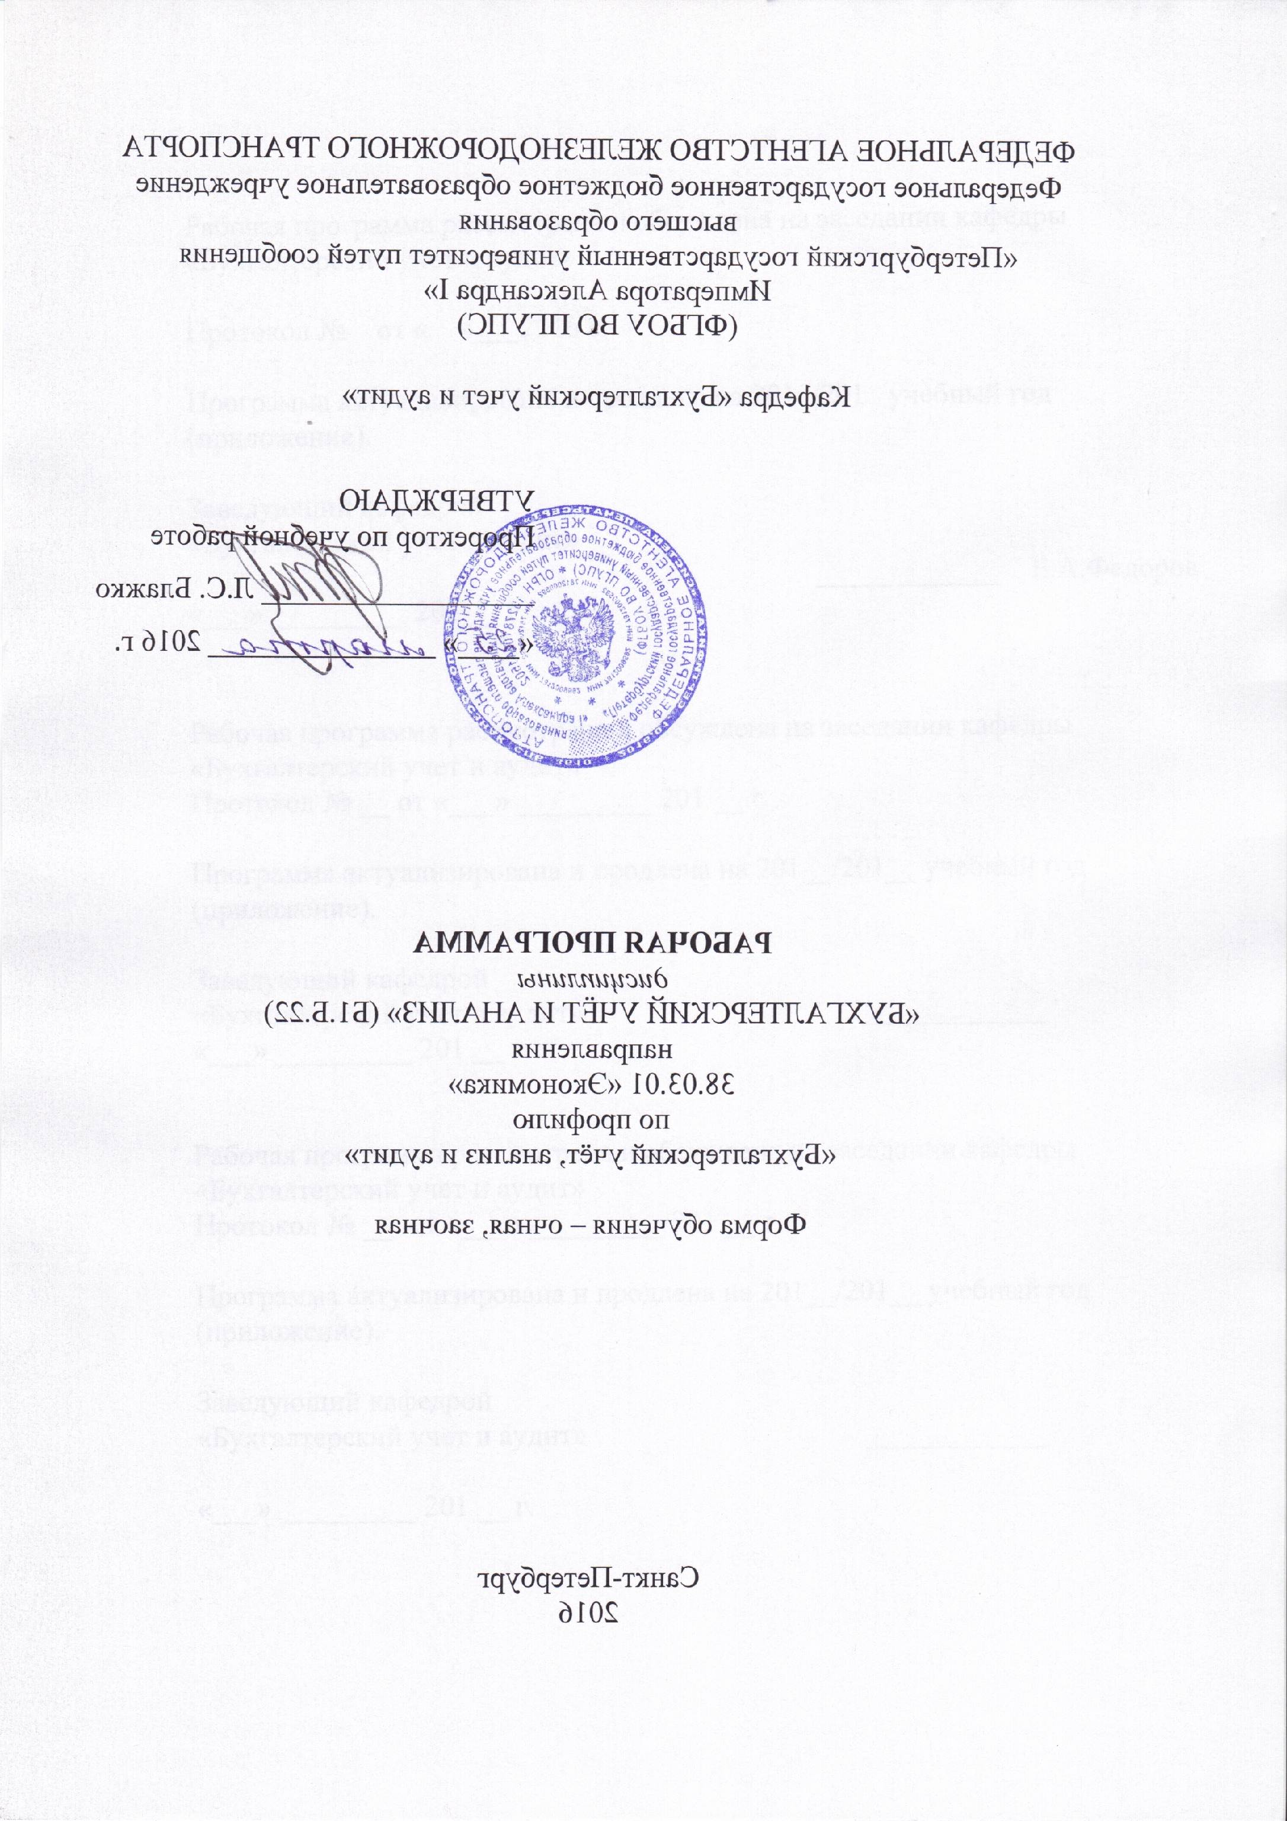38.03.01 «Экономика»
по профилям

«Бухгалтерский учёт, анализ и аудит»
Форма обучения – очная, заочная

«Налоги и налогообложение»
Форма обучения – очная

Санкт-Петербург
2016

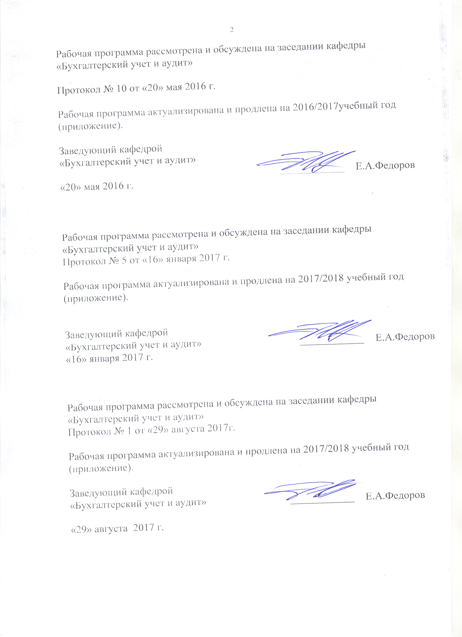
Рабочая программа рассмотрена и обсуждена на заседании кафедры «Бухгалтерский учет и аудит»

Протокол № 10от «20»мая 2016 г.

Рабочая программа актуализирована и продлена на 2016/2017учебный год (приложение).

Заведующий кафедрой  «Бухгалтерский учет и аудит» | ____________ | Е.А.Федоров
«20» мая 2016 г.

Рабочая программа рассмотрена и обсуждена на заседании кафедры
«Бухгалтерский учет и аудит»
Протокол № 5 от «16» января 2017 г.

Рабочая программа актуализирована и продлена на 2017/2018 учебный год (приложение).

Заведующий кафедрой  «Бухгалтерский учет и аудит» | ____________ | Е.А.Федоров
«16» января 2017 г.

Рабочая программа рассмотрена и обсуждена на заседании кафедры
«Бухгалтерский учет и аудит»
Протокол № 1 от «29» августа 2017г.

Рабочая программа актуализирована и продлена на 2017/2018 учебный год (приложение).

Заведующий кафедрой  «Бухгалтерский учет и аудит» | ____________ | Е.А.Федоров
«29» августа 2017 г.

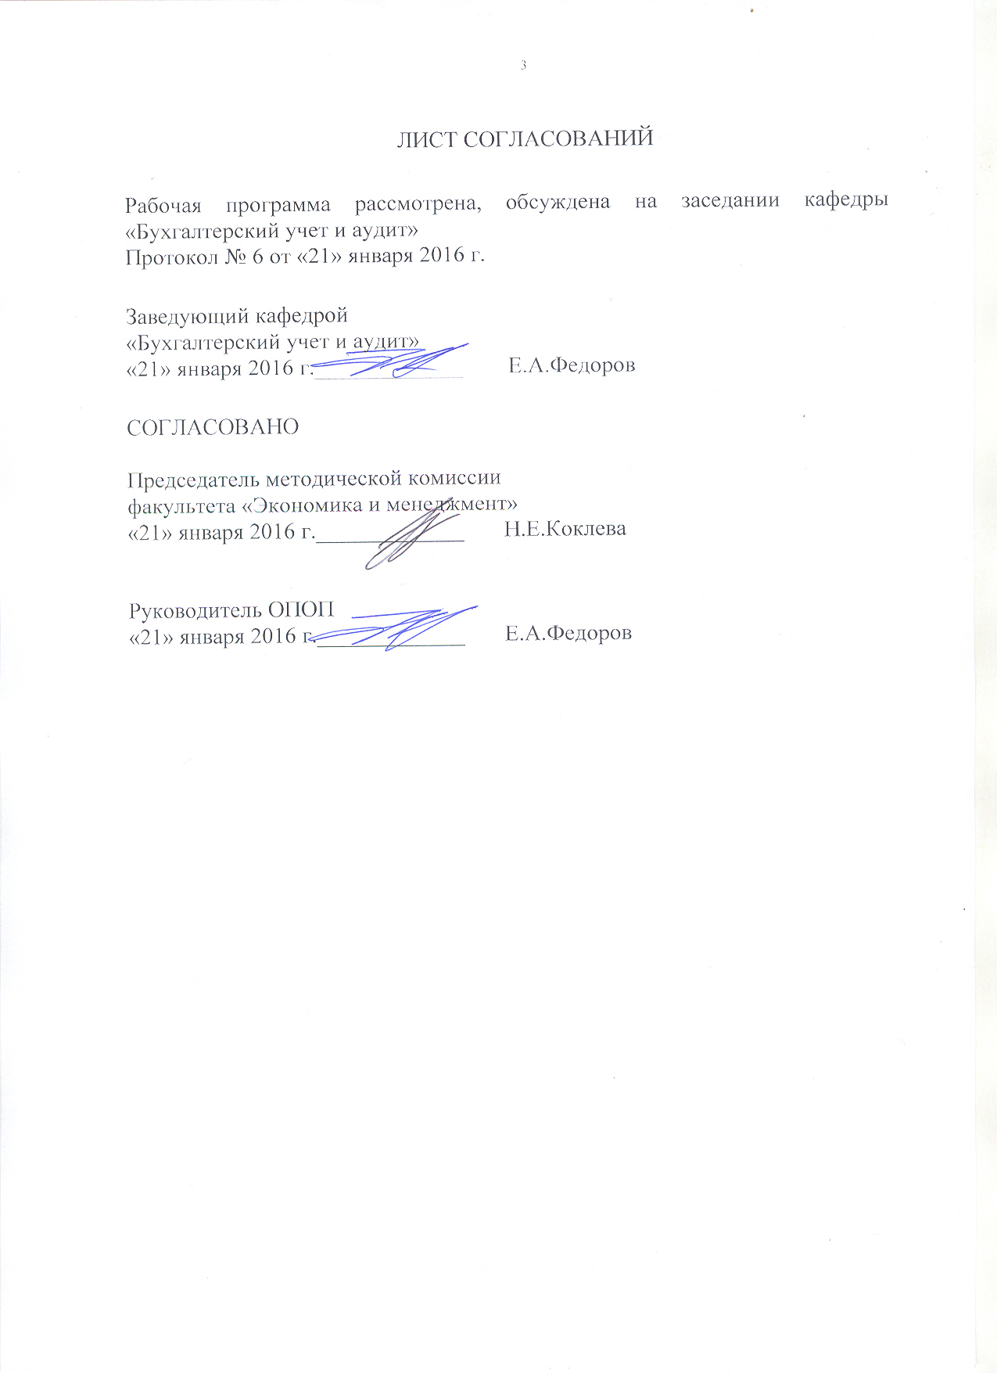
ЛИСТ СОГЛАСОВАНИЙ

Рабочая программа рассмотрена, обсуждена на заседании кафедры «Бухгалтерский учет и аудит»
Протокол №6 от «21» января2016 г.

Заведующий кафедрой
«Бухгалтерский учет и аудит»
«21» января 2016 г._____________ Е.А.Федоров

СОГЛАСОВАНО

Председатель методической комиссии
факультета «Экономика и менеджмент»
«21» января 2016 г._____________ Н.Е.Коклева

Руководитель ОПОП
«21» января 2016 г._____________ Е.А.Федоров

1. Цели и задачи дисциплины

Рабочая программа составлена в соответствии с ФГОС ВПО, утвержденным «12» ноября 2015г., приказ № 1327 по направлению38.03.01 «Экономика», по дисциплине «Налоговые расчеты в бухгалтерском учете».
Целью изучения дисциплины является формирование компетенций, указанных в разделе 2 рабочей программы.
Для достижения поставленной цели решаются следующие задачи:
- приобретение знаний, указанных в разделе 2 рабочей программы;
- приобретение умений, указанных в разделе 2 рабочей программы;
- приобретение навыков, указанных в разделе 2 рабочей программы.

2. Перечень планируемых результатов обучения по дисциплине, соотнесенных с планируемыми результатами освоения основной профессиональной образовательной программы

Планируемыми результатами обучения по дисциплине являются: приобретение знаний, умений, навыков.
В результате освоения дисциплины обучающийся должен:

ЗНАТЬ:
- инструментальные средства для обработки экономических данных в соответствии с поставленной задачей;
- основные направления проводимой в стране налоговой политики;
- современное законодательство и методы отражения в бухгалтерском учете процесса начисления налогов и перечисление их в бюджетную систему; основы построения, расчета и анализа системы показателей, характеризующих деятельность хозяйствующих субъектов.

УМЕТЬ:
- использовать нормативные правовые документы в своей деятельности;
- логически верно, аргументировано и ясно строить устную и письменную речь
- собирать и анализировать исходные данные, необходимые для расчета экономических и социально-экономических показателей, характеризующих деятельность хозяйствующих субъектов);
- на основе типовых методик и действующей нормативно-правовой базы рассчитать экономические и социально-экономические показатели, характеризующие деятельность хозяйствующих субъектов;
- выполнять необходимые для составления экономических разделов планов расчеты, обосновывать их и представлять результаты работы в соответствии с принятыми в организации стандартами;
- отражать на счетах бухгалтерского учета результаты хозяйственной деятельности за отчетный период, составлять формы бухгалтерской и статистической отчетности, налоговые декларации;
- организовать и осуществлять налоговый учет и налоговое планирование организации.

ВЛАДЕТЬ:
- культурой мышления, способностью к обобщению, анализу, восприятию информации, постановке цели и выбору путей ее достижения;способностью осуществлятьсбор, анализ и обработку данных, необходимых для решения поставленных экономических задач;
- способностью анализировать и интерпретировать финансовую, бухгалтерскую и иную информацию, содержащуюся в отчетности предприятий различных форм собственности, организаций, ведомств и использовать полученные сведения для принятия управленческих решений ;
- современными техническими средства и информационными технологиями для решения аналитических и исследовательских задач;
- способностью критически оценить предлагаемые варианты управленческих решений, разработать и обосновать предложения по их совершенствованию с учетом критериев социально-экономической эффективности, рисков и возможных социально-экономических последствий;

. Приобретенные знания, умения, навыки, характеризующие формирование компетенций, осваиваемые в данной дисциплине, позволяют решать профессиональные задачи, приведенные в соответствующем перечне по видам профессиональной деятельности в п. 2.4 общей характеристики основной профессиональной образовательной программы (ОПОП).
Изучение дисциплины направлено на формирование следующихобщекультурных компетенций (ОК):
- способностью использовать основы правовых знаний в различных формах деятельности (ОК-6).
Изучение дисциплины направлено на формирование следующихпрофессиональных компетенций (ПК),соответствующихвиду (видам) профессиональной деятельности, на который (которые) ориентирована программа бакалавриата:
учетная деятельность:
- способностью отражать на счетах бухгалтерского учета результаты хозяйственной деятельности за отчетный период, составлять формы бухгалтерской и статистической отчетности, налоговые декларации (ПК-17);
- способностью организовывать и осуществлять налоговый учет и налоговое планирование организации (ПК-18).

Область профессиональной деятельности обучающихся, освоивших данную дисциплину, приведена в п. 2.1 общей характеристикиОПОП.
Объекты профессиональной деятельности обучающихся, освоивших данную дисциплину, приведены в п. 2.2 общей характеристикиОПОП.

3. Место дисциплины в структуре основной профессиональной образовательной программы

Дисциплина «Налоговые расчеты в бухгалтерском учете» (Б1.В.ДВ.13.1) относится к вариативной части и является дисциплиной по выбору.
4. Объем дисциплины и виды учебной работы

Для очной формы обучения (8 семестр):
Вид учебной работы | Всего часов | Семестр
 |  | 8
Контактная работа (по видам учебных занятий)  В том числе:  - лекции (Л)  - практические занятия (ПЗ)  - лабораторные работы (ЛР) | 40  20  20  - | 40  20  20  -
Самостоятельная работа (СРС) (всего) | 32 | 32
Контроль | - | -
Форма контроля знаний | З | З
Общая трудоемкость: час / з.е. | 72/2 | 72/2

Для заочной (профиль «Бухгалтерский учет, анализ и аудит») формы обучения (5 курс):
Вид учебной работы | Всего часов | Курс
 |  | 5
Контактная работа (по видам учебных занятий)  В том числе:  - лекции (Л)  - практические занятия (ПЗ)  - лабораторные работы (ЛР) | 8  4  4  - | 8  4  4  -
Самостоятельная работа (СРС) (всего) | 60 | 60
Контроль | - | -
Форма контроля знаний | З/КЛР | З/КЛР
Контрольная работа (КЛР) | 4 | 4
Общая трудоемкость: час / з.е. | 72/2 | 72/2

Примечание: З– зачет; КЛР – контрольная работа.
5. Содержание и структура дисциплины

5.1 Содержание дисциплины

№ п/п | Наименование раздела дисциплины | Содержание раздела
1 | Понятие и общая методология налоговых расчетов в бухгалтерском учете | 1. Основные принципы налогообложения и построения налогового учета и отчетности в РФ. 2.Взаимосвязь налогового и бухгалтерского учета. 3. Понятие налоговой отчетности. 4. Порядок внесения исправлений в налоговую отчетность.
2 | Расчеты налога на добавленную стоимость (НДС) | 1.Порядок отражения в бухгалтерском учете расчетов по НДС. 2. Бухгалтерский и налоговый учет НДС при продаже продукции (работ, услуг). 3. Порядок восстановления НДС. 4.Отражение налоговых вычетов в бухгалтерском и налоговом учете.
3 | Расчеты по налогу на прибыль организаций | 1. Порядок отражения в бухгалтерском учете расчетов по налогу на прибыль. 2. Отражение в бухгалтерском учете операций, связанных с формированием налоговой базы по налогу на прибыль. 3. Понятие и классификация доходов и расходов организации.
4 | Бухгалтерский учет расчетов по налогу на имущество. | 1. Порядок формирования информации для исчисления налога. 2. Определение среднегодовой стоимости имущества.3. Особенности исчисления налога у организаций, в состав которых входят обособленные подразделения.
5 | Порядок ведения налоговыми агентами бухгалтерского учета исчисления и удержания налога на доходы физических лиц (НДФЛ). | 1.Объекты налогообложения, налоговая база и налоговые ставки. 2. Налоговые вычеты. 3. Порядок исчисления и сроки уплаты налога налогоплательщиками и налоговыми агентами. 4. Налоговая декларация о доходах, порядок и сроки ее представления.
6 | Бухгалтерский учет платежей во внебюджетные фонды | 1. Порядок отражение в бухгалтерском учете страховых взносов для плательщиков, производящих выплаты физическим лицам. 2.Тарифы, порядок исчисления и уплаты страховых взносов.

5.2 Разделы дисциплины и виды занятий

Для очной формы обучения (8 семестр):
№ п/п | Наименование раздела дисциплины | Л | ПЗ | ЛР | СРС
1 | Понятие и общая методология налоговых расчетов в бухгалтерском учете | 2 | 2 | - | 3
2 | Расчеты налога на добавленную стоимость (НДС) | 6 | 6 | - | 6
3 | Расчеты по налогу на прибыль организаций | 6 | 6 | - | 6
4 | Бухгалтерский учет расчетов по налогу на имущество. | 2 | 2 | - | 5
5 | Порядок ведения налоговыми агентами бухгалтерского учета исчисления и удержания налога на доходы физических лиц (НДФЛ). | 2 | 2 | - | 6
6 | Бухгалтерский учет платежей во внебюджетные фонды | 2 | 2 | - | 6
Итого |  | 20 | 20 | - | 32

Для заочной (профиль «Бухгалтерский учет, анализ и аудит») формы обучения (5 курс):

№ п/п | Наименование раздела дисциплины | Л | ПЗ | ЛР | СРС
1 | Понятие и общая методология налоговых расчетов в бухгалтерском учете | 0,5 | 0,5 | - | 6
2 | Расчеты налога на добавленную стоимость (НДС) | 1 | 1 | - | 14
3 | Расчеты по налогу на прибыль организаций | 1 | 1 | - | 16
4 | Бухгалтерский учет расчетов по налогу на имущество. | 0,5 | 0,5 | - | 6
5 | Порядок ведения налоговыми агентами бухгалтерского учета исчисления и удержания налога на доходы физических лиц (НДФЛ). | 0,5 | 0,5 | - | 10
6 | Бухгалтерский учет платежей во внебюджетные фонды | 0,5 | 0,5 | - | 8
Итого |  | 4 | 4 | - | 60

6. Перечень учебно-методического обеспечения для самостоятельной работы обучающихся по дисциплине

№  п/п | Наименование раздела дисциплины | Перечень учебно-методического обеспечения
1 | Понятие и общая методология налоговых расчетов в бухгалтерском учете | 1. Налоговый кодекс РФ, ч. 1 и 2 - Режим доступа: http://www.nalkodeks.ru  2. Федоров Е.А. Налоговые расчеты в налоговом учете: учебн. пособие/ Е.А.Федоров, Л.Г. Баранова, В.С.Федорова . - СПб.: ПГУПС, 2011. – 54 с.  3. Федоров Е.А. Налогообложение в организациях железнодорожного транспорта : монография / Е.А. Федоров, Л.Г. Баранова, В.С. Федорова – СПб.: ПГУПС, 2010. – 137 с.  4.Гончаров А.И. Налоговая система: учебн. пособие / А.И. Гончаров. – СПб.: ФГБОУ ВПО ПГУПС. 2014. – 197 с.  5.Мешкова Д. А. Налогообложение организаций в Российской Федерации: Учебник для бакалавров. —  М.: Издательско-торговая корпорация «Дашков и К°»,  2015. — 160 с. ISBN 978-5-394-02439-9 https://ibooks.ru/reading.php?productid=342476.  6.Налоги и налогообложение [Электронный ресурс]: учеб.пособие / сост.Л.М. Вотчель, В.В.Викулина . – М.: ФЛИНТА, 2014. – 172 с https://ibooks.ru/reading.php?productid=341695  7. Кондраков Н.П. Налоги и налогообложениевсхемах и таблицах: учебное пособие. – Москва.2014. – 217 с.
2 | Расчеты налога на добавленную стоимость (НДС)
3 | Расчеты по налогу на прибыль организаций
4 | Бухгалтерский учет расчетов по налогу на имущество.
5 | Порядок ведения налоговыми агентами бухгалтерского учета исчисления и удержания налога на доходы физических лиц (НДФЛ).
6 | Бухгалтерский учет платежей во внебюджетные фонды

7. Фонд оценочных средств для проведения текущего контроля успеваемости и промежуточной аттестации обучающихся по дисциплине

Фонд оценочных средств по дисциплине является неотъемлемой частью рабочей программы и представлен отдельным документом, рассмотренным на заседании кафедры и утвержденным заведующим кафедрой.

8. Перечень основной и дополнительной учебной литературы, нормативно-правовой документации и других изданий, необходимых для освоения дисциплины

8.1 Перечень основной учебной литературы, необходимой для освоения дисциплины
- Федоров Е.А. Налоговые расчеты в бухгалтерском учете в организациях железнодорожного транспорта: учеб.пособие. / Федоров Е.А., Баранова Л.Г, Федорова. В.С. СПб.: ПГУПС, 2011. – 53 с.
- Мешкова Д. А. Налогообложение организаций в Российской Фе-
дерации: Учебник для бакалавров / Д. А. Мешкова, Ю. А. Топчи; под ред. д. э .н., проф. А. З. Дадашева. — М.: Издательско-торговая корпорация «Дашков и К°», 2015. — 160 с.ISBN 978-5-394-02439-9 https://ibooks.ru/reading.php?productid=342476
- Налоги и налогообложение [Электронный ресурс]: учеб.пособие / сост.Л.М. Вотчель, В.В.Викулина . – М.: ФЛИНТА, 2014. – 172 сhttps://ibooks.ru/reading.php?productid=341695
- Кондраков Н.П. Налоги и налогообложение в схемах и таблицах: учебное пособие / Н. П. Кондраков, И. Н. Кондраков. - Москва : Проспект, 2014. - 217 с.
- Гончаров А.И. Налоговая система: учебн. пособие / А.И. Гончаров. – СПб.: ФГБОУ ВПО ПГУПС. 2014. – 197 с.
- Федоров Е.А. Налогообложение в организациях железнодорожного транспорта : монография / Е.А. Федоров, Л.Г. Баранова, В.С. Федорова – СПб.: ПГУПС, 2010. – 137 с.

8.2 Перечень дополнительной учебной литературы, необходимой для освоения дисциплины:

- Федоров Е.А. Налоговый учет. Сборник задач / Федоров Е.А., Баранова Л.Г., Федорова В.С. СПб: ПГУПС, 2013. – 54 с.
- Кондраков, Николай Петрович. Бухгалтерский учет (финансовый и управленческий) :Учебник. - 5-е изд., перераб. и доп. – М. : Инфра-М, 2016. - 584 с. - (Высшее образование – Бакалавриат) .ISBN 978-5-16-01153-0
3. План счетов бухгалтерского учета финансово-хозяйственной деятельности организаций [Текст] . - Москва : РИПОЛ КЛАССИК : Омега-Л, 2015. - 107 с. - (Нормативный портфель бухгалтера).

8.3 Перечень нормативно-правовой документации, необходимой для освоения дисциплины
1. Российская Федерация. Законы. Гражданский кодекс РФ. Ч.1,2,3,4 [Электронный ресурс]. – Режим доступа:www.consultant.ru ;
2. Российская Федерация. Законы. Налоговый кодекс РФ. Ч.1,2 [Электронный ресурс]. – Режим доступа:www.consultant.ru;
3. Российская Федерация. Законы. О бухгалтерском учете: федер. Закон №402-ФЗ: принят Гос.Думой 6 дек. 2011г. [Электронный ресурс]. – Режим доступа:www.consultant.ru ;
4. Положение по бухгалтерскому учету «Учетная политика предприятия» (ПБУ 1/2008): утв. Приказом Министерства финансов Российской федерации 06.10.2008 №106н [Электронный ресурс]. – Режим доступа:www.consultant.ru ;
5. Положение по бухгалтерскому учету «Учет материально-производственных запасов» (ПБУ 5/01): утв. Приказом Министерства финансов Российской федерации 09.06.2001 №44н [Электронный ресурс]. – Режим доступа:www.consultant.ru ;
6. Положение по бухгалтерскому учету «Учет основных средств» (ПБУ6/01): утв. Приказом Министерства финансов Российской федерации 30.03.2003 №44н [Электронный ресурс]. – Режим доступа:www.consultant.ru

8.4 Другие издания, необходимые для освоения дисциплины
1. Баранова Л.Г., Косарева Т.Е, Юринова Л.А. Налогообложение организаций и физических лиц: СПб, Издательский дом Бизнес-пресса, 2010.

9. Перечень ресурсов информационно-телекоммуникационной сети «Интернет», необходимых для освоения дисциплины

- Информационно правовой портал Гарант [Электронный ресурс]. Режим доступа: http:// www.garant.ru/, свободный. — Загл. с экрана
- Консультант плюс. Правовой сервер [Электронный ресурс]. Режим доступа: http://www.consultant.ru, свободный. — Загл. с экрана.
- Российская газета - официальное издание для документов Правительства РФ [Электронный ресурс]. Режим доступа: http://www.rg.ru, свободный. — Загл. с экрана.
- Электронная библиотека экономической и деловой литературы [Электронный ресурс]. Режим доступа: http://www.aup.ru/library/, свободный. — Загл. с экрана.
- Электронно-библиотечная система ibooks.ru [Электронный ресурс]. Режим доступа: http://ibooks.ru — Загл. с экрана.
- Электронно-библиотечная система ЛАНЬ [Электронный ресурс]. Режим доступа: https://e.lanbook.com/books — Загл. с экрана.
- Личный кабинет обучающегосяи электронная информационно-образовательная среда [Электронный ресурс]. Режим доступа: http://sdo.pgups.ru (для доступа к полнотекстовым документам требуется авторизация).

10. Методические указания для обучающихся по освоению дисциплины

Порядок изучения дисциплины следующий:
- Освоение разделов дисциплины производится в порядке, приведенном в разделе 5 «Содержание и структура дисциплины». Обучающийся должен освоить все разделы дисциплины с помощью учебно-методического обеспечения, приведенного в разделах 6, 8 и 9 рабочей программы.
- Для формирования компетенций обучающийся должен представить выполненные типовые контрольные задания или иные материалы, необходимые для оценки знаний, умений, навыков и (или) опыта деятельности, предусмотренные текущим контролем (см. фонд оценочных средств по дисциплине).
- По итогам текущего контроля по дисциплине, обучающийся должен пройти промежуточную аттестацию (см. фонд оценочных средств по дисциплине).

11. Перечень информационных технологий, используемых при осуществлении образовательного процесса по дисциплине, включая перечень программного обеспечения и информационных справочных систем

Перечень информационных технологий, используемых при осуществлении образовательного процесса по дисциплине:
- технические средства (компьютерная техника, наборы демонстрационного оборудования);
- методы обучения с использованием информационных технологий(демонстрация мультимедийныхматериалов);
- личный кабинет обучающегося и электронная информационно-образовательная среда Петербургского государственного университета путей сообщения Императора Александра I[Электронный ресурс]. Режим доступа: http://sdo.pgups.ru (для доступа к полнотекстовым документам требуется авторизация);
- интернет-сервисы и электронные ресурсы согласно п. 9 рабочей программы;
- программное обеспечение:
Дисциплина обеспечена необходимым комплектом лицензионного программного обеспечения, установленного на технических средствах, размещенных в специальных помещениях и помещениях для самостоятельной работы:
- операционнаясистемаMicrosoft Windows 7;
- MicrosoftOfficeProfessional 2013.
- Microsoft Word 2010;
- MicrosoftExcel 2010;
- MicrosoftPowerPoint 2010;
- 1С: Предприятие 8. Комплект для обучения в высших и средних учебных заведениях;
- СПС Консультант Плюс;
- ЭПМ «Система ГАРАНТ».

12. Описание материально-технической базы, необходимой для осуществления образовательного процесса по дисциплине

Материально-техническая база, необходимая для осуществления образовательного процесса по дисциплине включает в свой состав специальные помещения:
- учебные аудитории для проведения занятий лекционного типа, занятий семинарского типа, курсового проектирования (выполнения курсовых работ), групповых и индивидуальных консультаций, текущего контроля и промежуточной аттестации,
- помещения для самостоятельной работы;
- помещения для хранения и профилактического обслуживания учебного оборудования.
Специальные помещения должны быть укомплектованы специализированной мебелью и техническими средствами обучения, служащими для представления учебной информации большой аудитории. Для проведения занятий лекционного типа предлагаются наборы демонстрационного оборудования и учебно-наглядных пособий, обеспечивающие тематические иллюстрации, соответствующие примерным программам дисциплин (модулей), рабочим учебным программам дисциплин (модулей).
Помещения для самостоятельной работы обучающихся должны быть оснащены компьютерной техникой с возможностью подключения к сети "Интернет" и обеспечением доступа в электронную информационно-образовательную среду организации.
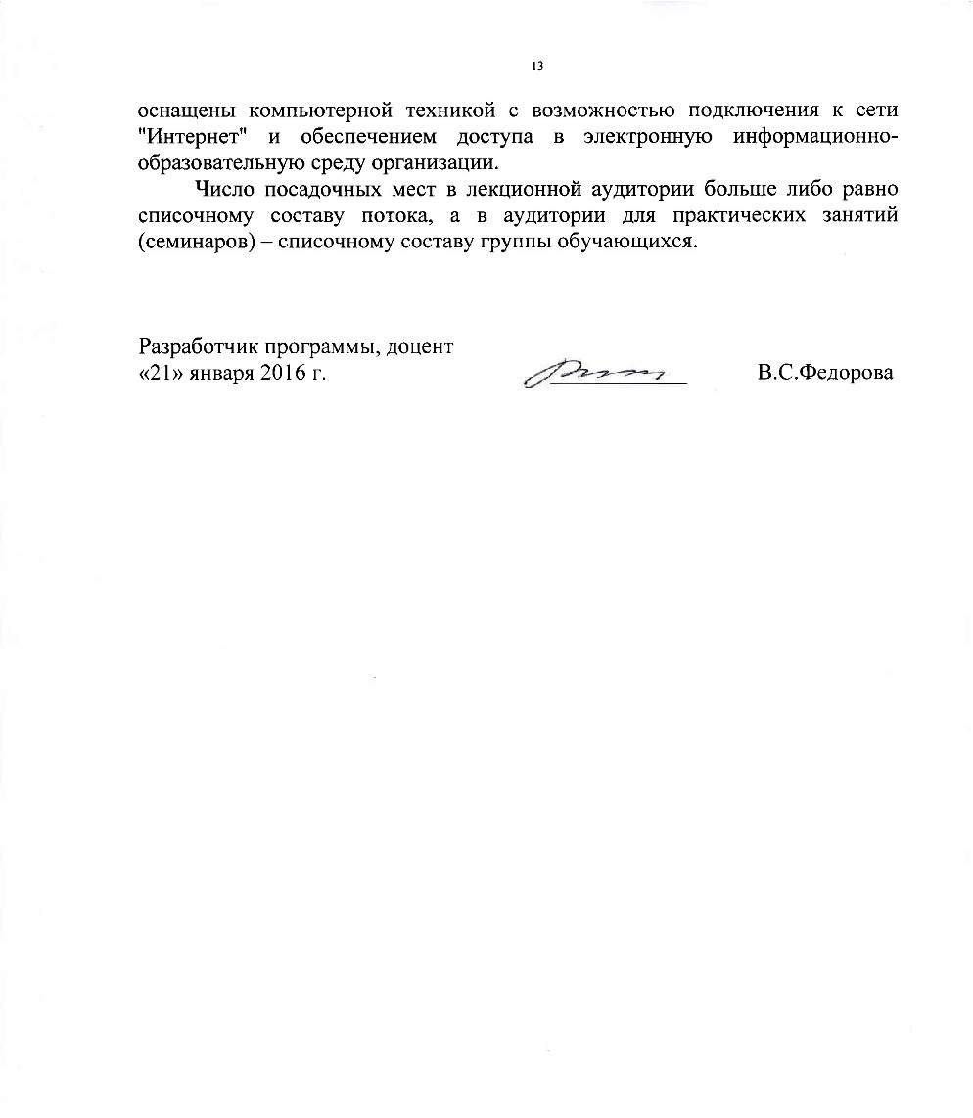
Число посадочных мест в лекционной аудитории больше либо равно списочному составу потока, а в аудитории для практических занятий (семинаров) – списочному составу группы обучающихся.

Разработчик программы, доцент  «21» января 2016 г. | ____________ | В.С.Федорова

